**Содержание**

Введение……………………………………………...………………………….5

1 Анализ задачи 7

1.1 Постановка задачи 7

1.2 Инструменты разработки 8

1.3 Требования к приложению 9

2 Проектирование задачи 10

2.1 Организация данных 10

2.2 Процессы 11

2.3 Описание внешнего пользовательского интерфейса 11

3 Реализация 13

3.1 Структура программы 13

3.1.1 Структура и описание процедур и функций пользователя 14

3.1.2 Описание использованных компонентов 15

3.2 Спецификация программы 17

4 Тестирование 18

5 Руководство пользователя 21

5.1 Общие сведения о программном продукте 21

5.2 Инсталляция 21

5.3 Выполнение программы 22

5.3.1 Запуск программы 22

5.3.2 Инструкции по работе с программой 22

5.3.3 Завершение работы с программой 27

5.4 Использование системы справочной информации 28

Заключение 29

Список использованных источников 30

Приложение А 31

Листинг программы 31

**Введение**

Данный курсовой проект был создан для того, чтобы пользователь мог провести время с умом и пользой.

Решила я создать такой курсовой проект в связи с тем, что игры в последнее время стали без цели развить внимательность и ум ы целом. Люди играют в бессмысленные игры. Новые игровые приложения становятся всё бессмысленнее, и это довольно большая проблема.

В данном курсовом проекте люди вспомнят, что игры для развития не только полезные, но и увлекательные.

Целью курсовой работы является то, чтобы люди вспомнили, что можно развиваться не только заучивая скучные учебники и так далее.

Приведём краткое описание разделов пояснительной записки.

Первый раздел носит название «Анализ задачи». В нём можно ознакомиться с постановкой задачи, которая включает в себя: исследование предметной области поставленной задачи, определение её организационно-экономической сущности. Также в этом разделе можно узнать о том, как данная задача решается в настоящее время. Все входные и выходные данные описаны в первом разделе. В подразделе «Инструменты обработки» рассмотрена среда, в которой был создан курсовой проект. Здесь также установлены минимальные и оптимальные требования к аппаратным характеристикам, обеспечивающим правильное функционирование поставленной задачи.

В разделе «Проектирование задачи» рассмотрены основные аспекты разработки программного продукта. Здесь можно узнать об организации данных в контексте среды разработки. В данном разделе описан пользовательский интерфейс, составление алгоритмов процесса обработки информации, описана разработка системы справочной информации.

«Реализация задачи» − это третий раздел пояснительной записки, в котором описываются все элементы и объекты, которые использованы при реализации данного приложения. В этом разделе описаны функции пользователя и их структура. Также здесь можно увидеть таблицу, в которой представлена полная аннотация файлов, используемых в данном проекте.

Четвёртый раздел – «Тестирование». В нём описано полное и функциональное тестирование данной программы, т.е. протестирован каждый пункт меню, каждая операция, которая выполняется приложением. Смоделированы всевозможные действия пользователя при работе с программой, начиная от запуска до выхода.

В разделе «Применение» описано назначение, область применения, среды функционирования приложения. Также в нём описано использование справочной системы.

«Заключение» содержит краткую формулировку задачи, результаты проделанной работы, описание использованных методов и средств, описание степени автоматизации процессов на различных этапах разработки.

В разделе «Список используемых источников» приведён список используемых при разработке источников.

В приложении к пояснительной записке приведён листинг программы с необходимыми комментариями.

Схема работы системы представлена в графической части.

## **1 Анализ задачи**

## **1.1 Постановка задачи**

Темой данного проекта является «Разработка квест-игры «Найди предмет».

Квест (англ. Quest) или приключенческая игра (англ. Adventure game) — один из основных жанров компьютерных игр, представляющий собой интерактивную историю с главным героем, управляемым игроком. Ключевую роль в игровом процессе играет решение головоломок и задач, требующих от игрока умственных усилий. Такие характерные для других жанров компьютерных игр элементы, как бои, экономическое планирование и задачи, требующие от игрока скорости реакции и быстрых ответных действий, в квестах сведены к минимуму или вовсе отсутствуют.

На сегодняшний день существует несколько видов игр в жанре квест:

* Текстовые приключения;
* Графические квесты;
* Визуальные романы;
* Различные симуляторы;
* Квесты-головоломки.

В квестах-головоломках (англ. Puzzle adventure game) во главу угла ставится решение каких-либо логических задач, загадок, например, в виде различных механизмов, доступных для обследования игроком; при этом число загадок велико, а повествование может быть схематичным или вовсе отсутствовать.

На данный момент существует множество программ аналогичных поставленной теме, такие как «Цена свободы», «Тайны духов. Шёпот прошлого» и др. В основном практически все они находится в сети интернет и предоставляют примерно одинаковые функциональные возможности. Цель данного курсового проекта разработать программный продукт, который будет по своему содержанию являться игровым приложением для ознакомления с поджанром игр «Квест-головоломки».

За основу программы следует взять основные правила аналогов данного игрового приложения.

Разрабатываемый программный продукт должен позволять выполнять следующие действия:

* Прохождение игры
* Просмотр справки;
* Просмотр информации об авторе.

В разрабатываемой программе будут использоваться три вида данных: к входной информации можно отнести выбор пользователем предмета. К выходной — сообщения с результатами пройдённого уровня. Постоянной информацией в проекте будут являться правила игры.

Программный продукт предоставляет функционал для гостя.

## **1.2 Инструменты разработки**

Для оптимального функционирования разрабатываемого приложения необходимо наличие у компьютера следующих параметров:

* процессор не ниже Pentium 500 Mhz;
* объем ОЗУ не меньше 100 Mb;
* объем места на HDD не менее 200 Mb;
* видеоподсистема не менее 1024х768 точек с глубиной цвета 16 Bit;
* ОС – Windows 7,8,10.

Итак, для разработки программы необходимы:

1. **Delphi** – главная среда разработки программы, в которой прописывается код и создаются формы
2. **Google-браузер** – для нахождения информации, картинок, мелодий, видеоклипов
3. **Microsoft Word 2016** – для написания пояснительной записки.
4. **Microsoft Power Point 2016** – для создания отчётной презентации.
5. **Adobe Photoshop 2022, Paint** – для редактирования фотографий.

## **1.3 Требования к приложению**

На этапе исследования предметной области был установленный целый ряд требований, которые предъявляют к разрабатываемой задаче.

При моделировании форм следует учесть такие моменты:

* интуитивно понятный интерфейс
* небольшое количество информации на каждой форме.

Так же следует обратить внимание на такие моменты:

* средние окна формы;
* визуально понятный и приятный глазу интерфейс.

Минимальные системные требования:

− Pentium 500 Mhz (или более быстрый);

− 1 GB RAM;

− от 100 MB доступного места на жестком диске.

Рекомендуемые:

− двухъядерный AMD Athlon или аналогичный процессор Intel;

− 2 GB RAM ;

− от 200 MB доступного места на жестком диске.

## **2 Проектирование задачи**

## **2.1 Организация данных**

Основными средствами хранения информации в приложении, будут типизированные и текстовые файлы, в них будeт храниться сами загадки из каждого уровня и ответы на них. В проекте будет присутствовать краткая информация о спрятанных предметах.

Система справочной информации будет представлена файлом справки, который будет содержать информацию о приложении и правила его использования.

Основной функцией приложения будет являться прохождение игры.

Воспользовавшись пунктом меню «Об авторе», можно будет узнать информацию о разработчике.

## **2.2 Процессы**

Согласно всем перечисленным требованиям и указаниям, которые были рассмотрены в разделе «Анализ задачи», было определено, чем конкретно должна заниматься разрабатываемая программа. Главной её задачей будет являться развлечь пользователя квест-игрой.

Для реализации задач будут использоваться процедуры. С помощью процедуры, например, будет осуществляться вывод результатов выбора пользователя.

## **2.3 Описание внешнего пользовательского интерфейса**

Важным при выполнении курсового проекта является организация диалога между пользователем и самой программой. Во многом это зависит от того, как программист разработает данную программу, какие компоненты будут использованы и какие методы будут автоматизированы.

Особое внимание следует уделить интерфейсу. Разработчик должен так организовать внешний вид своей программы, что бы пользователь понял, что от него требуется.

Для организации эффектной работы пользователя нужно создать целостное приложение данной предметной области, в которой все компоненты приложения будут сгруппированы по функциональному назначению. При этом необходимо обеспечить удобный графический интерфейс пользователя.

Я постаралась так и сделать. Весь интерфейс приятен, не режет глаза, и прост в использовании. Во всех уровнях будут даны подсказки, чтобы пользователь мог быстрее пройти игру.

Таким образом, для успешной работы всего проекта в целом следует обеспечить интуитивно понятный интерфейс с приятной гаммой цветов и шрифтами. Примерный интерфейс приложения можно увидеть на рисунке 1.

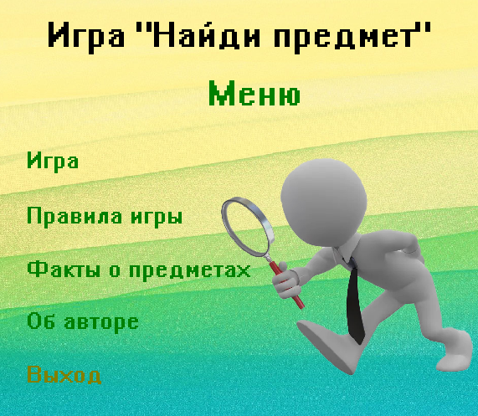

Рисунок 1 – Примерный вид формы

Если нажать на кнопку «Игра», то откроется следующее окно

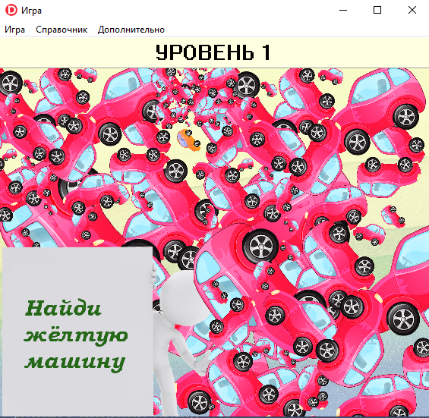

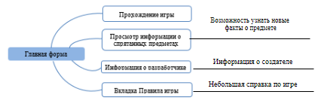Структура навигации по проекту представлена на рисунке 2:

Рисунок 2 – Структура навигации по проекту

## **3 Реализация**

## **3.1 Структура программы**

Данный курсовой проект содержит 8 модулей. Далее рассмотрим назначение каждого модуля:

Модуль Unit1 является модулем, за которым закреплена главная форма. С этой формы можно перейти на модули Unit2, Unit7, Unit 8.

Unit 2-6 являются уровнями самой игры. Чем дальше, тем сложнее.

Unit 7 - модуль, в котором располагается информация о спрятанных на всех уровнях предметах.

Unit18 – модуль о разработчике.

## **3.1.1 Структура и описание процедур и функций пользователя**

Описание разработанных процедур находятся в таблице 1.

Таблица 1 – Процедуры и функции

|  |  |  |  |  |
| --- | --- | --- | --- | --- |
| № | Имя процедуры (функции) | В каком модуле находится | За какимкомпонентом закреплена | Назначение |
| 1 | 2 | 3 | 4 | 5 |
| 1 | procedure FormShow(Sender: TObject); | Form1 | MediaPlayer1 | Воспроизведение музыки |
| 2 | procedure Label3Click(Sender: TObject); | Form1 | Label3, Label4, Label5, Label6 | Переход на другую форму |
| 3 | procedure Label7Click(Sender: TObject); | Form1 | Label7 | Закрытие формы |

## Продолжение к Таблице 1

|  |  |  |  |  |
| --- | --- | --- | --- | --- |
| 4 | procedure FormHide(Sender: TObject); | Form1 | MediaPlayer1 | Остановка музыки |
| 5 | procedure N2Click(Sender: TObject); | Form2 | N2 | Вывод сообщения с подсказкой |
| 6 | procedure N4Click(Sender: TObject); | Form2 | N4, N7 | Переход на другую форму |
| 7 | procedure FormKeyDown(Sender: TObject; var Key: Word; Shift: TShiftState); | Form2 | Клавиша F2 | Вывод сообщения с подсказкой |
| 8 | procedure Image3Click(Sender: TObject); | Form2 | Image3 | Вывод сообщения с верным выбором; переход на другую форму |
| 9 | procedure N6Click(Sender: TObject); | Form2 | N6 | Закрытие формы |
| 10 | procedure Image2Click(Sender: TObject); | Form2 | Image2, Image4, Image5, Image6,Image7, Image8 | Вывод сообщения с неверным выбором |
| 11 | procedure N8Click(Sender: TObject); | Form2 | N8 | Открытие справки |
| 12 | procedure FormShow(Sender: TObject); | Form2 | MediaPlayer2 | Воспроизведение музыки |
| 13 | procedure FormClose(Sender: TObject; var Action: TCloseAction); | Form2 | MediaPlayer2 | Выключение музыки |
| 14 | procedure N2Click(Sender: TObject); | Form3 | N2 | Вывод сообщения с подсказкой |
| 15 | procedure N4Click(Sender: TObject); | Form3 | N4, N7 | Переход на другую форму |

|  |  |  |  |  |
| --- | --- | --- | --- | --- |
| 16 | procedure N6Click(Sender: TObject); | Form3 | N6 | Закрытие формы |
| 17 | procedure N8Click(Sender: TObject); | Form3 | N8 | Открытие справочника |
| 18 | procedure Image8Click(Sender: TObject); | Form3 | Image8 | Вывод сообщения с верным выбором; переход на другую форму |
| 19 | procedure Image2Click(Sender: TObject); | Form3 | Image2, Image4, Image5, Image6, Image7, Image 9, Image 10, Image11,  Image12,  Image13,  Image14,  Image15 | Вывод сообщения с неверным выбором |
| 20 | procedure FormKeyDown(Sender: TObject; var Key: Word; Shift: TShiftState); | Form3 | Клавиша F2 | Вывод сообщения с подсказкой |
| 21 | procedure FormKeyDown(Sender: TObject; var Key: Word; Shift: TShiftState); | Form4 | Клавиша F2 | Вывод сообщения с подсказкой |
| 22 | procedure N2Click(Sender: TObject); | Form4 | N2 | Вывод сообщения с подсказкой |
| 23 | procedure N4Click(Sender: TObject); | Form4 | N4, N7 | Переход на другую форму |
| 24 | procedure N6Click(Sender: TObject); | Form4 | N6 | Закрытие формы |

Продолжение к Таблице 1

## Продолжение к Таблице 1

|  |  |  |  |  |
| --- | --- | --- | --- | --- |
| 25 | procedure N8Click(Sender: TObject); | Form4 | N8 | Открытие справочника |
| 26 | procedure Image8Click(Sender: TObject); | Form4 | Image8 | Вывод сообщения с верным выбором; переход на другую форму |
| 27 | procedure Image2Click(Sender: TObject); | Form4 | Image2, Image4, Image5, Image6, Image7, Image 9, Image 10, Image11,  Image12,  Image13,  Image14, Image15 | Вывод сообщения с неверным выбором |
| 28 | procedure MoveTimerTimer(Sender: TObject) | Form4 | Timer | Передвижение объектов по форме |

## **3.1.2 Описание использованных компонентов**

|  |  |  |  |
| --- | --- | --- | --- |
| № | Компонент | На какой форме расположен | Назначение |
| 1 | TMainMenu | Все формы | Используется для создания главного меню проекта |
| 2 | TWebBrowser | Form4 | Используется для отображения html-страниц с информацией о спрятанных предметах |

## Продолжение к Таблице 2

|  |  |  |  |
| --- | --- | --- | --- |
| 3 | TWebBrowser | Form6 | Используется для отображения html-страниц с информацией о той или иной группе, или исполнителе |
| 4 | TLabel | Form1 | Выбор между формами |
| 5 | TImage | Все формы | Используется в качестве предметов |
| 6 | TPanel | Form2, Form3, Form4 | Используется для масштабирования интерфейса |
| 7 | MediaPlayer | Form1, Form2 | Используется для воспроизведения музыки |
| 8 | TListBox | Form5, Form6 | Хранит в себе html-страницы |

## **3.2 Спецификация программы**

Точное название проекта и его состав приводится в Таблице 3.

Таблица 3 – Спецификация программы

|  |  |  |
| --- | --- | --- |
| № | Имя файла | Назначение |
| 1 | Project1.exe | Исполняемый файл проекта |
| 2 | Project1.dpr | Файл проекта, связывает все файлы, из которых состоит приложение |
| 3 | Unit1.pas | Файл программного модуля для формы Form1 |
| 4 | Unit2.pas | Файл программного модуля для формы Form2 |
| 5 | Unit3.pas | Файл программного модуля для формы Form3 |
| 6 | Unit4.pas | Файл программного модуля для формы Form4 |
| 7 | Unit5.pas | Файл программного модуля для формы Form5 |
| 8 | Unit6.pas | Файл программного модуля для формы Form6 |
| 9 | Setup.exe | Установочный файл |
| 10 | Help.chm | Файл справки, содержит помощь по работе с программой |
| 11 | Unit1.dfm | Главная форма |
| 12 | Unit2.dfm | Форма с игрой |
| 13 | Unit6.dfm | Форма с Веб-браузером |
| 14 | Unit4.dfm | Форма с игрой |
| 15 | Unit5.dfm | Форма с информацией об авторе |
| 16 | *.html | Файлы с информацией о предметах |
| 17 | *mp3 | Аудиофайлы |
| 18 | *jpg,*.bmp,*.png | Изображения |

## 

**4 Тестирование**

При разработке данной программы многие возникающие ошибки и недоработки были исправлены на этапе реализации проекта. После завершения испытания реализации программы было проведено тщательное функциональное тестирование. Функциональное тестирование должно гарантировать работу всех элементов программы в автономном режиме.

Отчёт о результатах тестирования предоставлен в Таблице 4.

Таблица 4 – Отчёт результатах тестирования

|  |  |  |  |  |
| --- | --- | --- | --- | --- |
| № | Тест | Ожидаемый результат | Физический результат | Результат тестирования |
| 1 | Проверка входа пользователя в систему | Открытие главного окна | Открытие главного окна | Выполнено |
| 2 | Проверка отображения информации о предмтах | В WebBrowser отображается выбранный материл | В WebBrowser отобразился выбранный материал | Выполнено |
| 3 | Проверка пункта «О программе…» | Открытие формы «О программе…» | Открытие формы «О программе…» | Выполнено |

Элементы программы были проверены, и было установлено, что все они работают правильно и выполняют задачи, указанные в процедурах.

При использовании данной электронной энциклопедии пользователь не столкнется с ошибками системы.

## **5 Руководство пользователя**

## **5.1 Общие сведения о программном продукте**

Разработанная программа является информативным приложением, с помощью которого пользователь найдёт для себя что-то новое в области квсет-игр.

Данный программный продукт предназначен для всех людей, независимо от возраста или пола.

Быстродействие любой программы во многом зависит от характеристик выбранного персонального компьютера: рабочей частоты процессора, объема оперативной памяти и т.д. Несмотря на все реализованные в ней задачи, она легко запускается и функционирует на любых машинах.

Тестирование проводилось на разных классах ЭВМ и работать с данной программой было комфортно. Программа разработана на ПК со следующими характеристиками:

* процессор Intel Core i5 8300h 2100 МГц;
* объем ОЗУ 8Гб;
* графический адаптер NVIDIA Geforce MX330;
* операционная система Windows 10.

## **5.2 Инсталляция**

Для того, чтобы установить программу необходимо запустить файл Setup.exe. Появится окно установки электронной энциклопедии музыки.

При нажатии на кнопку Далее появляется окно выбора каталога установки.

Следуем инструкции и устанавливаем приложение.

## **5.3 Выполнение программы**

## **5.3.1 Запуск программы**

Данную программу можно запустить различными способами.

Первым из них является запуск с помощью ярлыка на рабочем столе. Необходимо дважды щелкнуть левой кнопкой мыши на ярлыке.

Вторым способом является запуск из каталога, в который устанавливалось приложение (по умолчанию C:\Program Files\Найди_предмет\find.exe).

По подготовленным тестам будет осуществляться функциональное и полное тестирование программного продукта. Отчет о результатах тестирования будет представлен в 4 разделе пояснительной записки.

## **5.3.2 Инструкции по работе с программой**

После запуска на экране появляется главная форма(Рисунок 3)

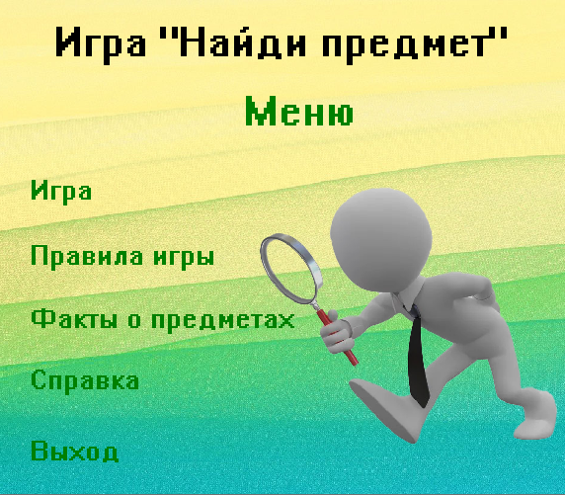

После нажатия на клавишу “Игра” покажется Уровень 1 (Рисунок 4)

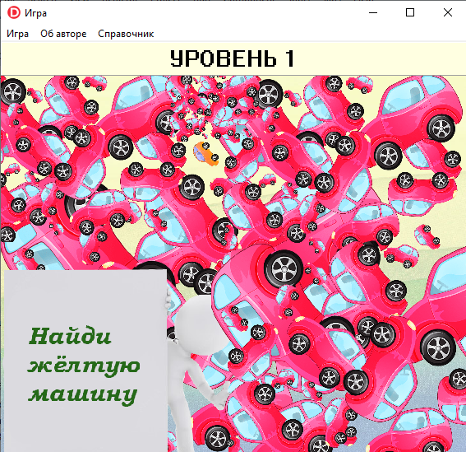

## **5.3.3 Завершение работы с программой**

Завершить работу с программой можно несколькими способами:

1. Нужно нажать на крестик в углу формы.
2. Также можно закрыть приложение нажав пункт меню – Выход (Рисунок 14)

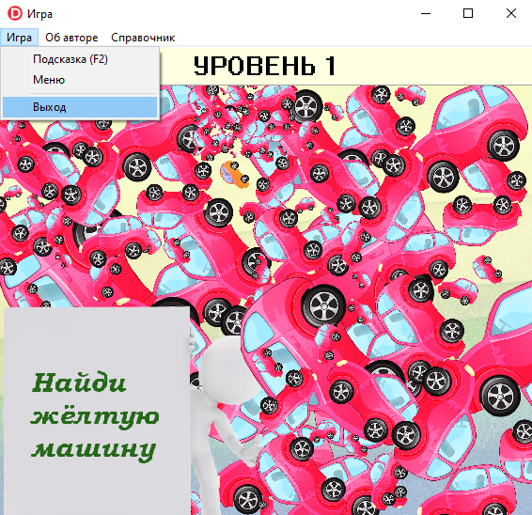

Рисунок 5 – Выход из приложения

## **5.4 Использование системы справочной информации**

Справочную систему можно запустить с помощью пункта меню Справочник (рисунок 15)

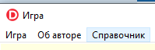

## 

## **Заключение**

Целью данного проекта было разработать квест-игру для развития мышления и наблюдательности.

В поставленной задаче был реализован простой, понятный, удобный, интересный, красивый пользовательский интерфейс.

В ходе тестирования все исключительные ситуации были обработаны. Проект работает без сбоев и ошибок.

Продукт имеет дальнейшее развитие, так как на данный момент функционал недостаточно большой. Можно добавить ещё много информации. Это могло бы дать началу новому многосерийному программному продукту у которого выходили бы каждый раз новые части. Несмотря на все это, данный программный продукт имеет законченный вид.

Исходя из этого, можно сделать вывод, что программа реализована успешно, а главное с душой.

## **Список использованных источников**

1. Дакетт, Д. «HTML и CSS. Разработка веб-сайтов» – М.: Изд-во «ЭКСМО.ru», – 46 с.

## **Приложение А**

## **Листинг программы**

unit Unit1;

interface

uses

Winapi.Windows, Winapi.Messages, System.SysUtils, System.Variants, System.Classes, Vcl.Graphics,

Vcl.Controls, Vcl.Forms, Vcl.Dialogs, Vcl.StdCtrls, Vcl.Imaging.jpeg,

Vcl.ExtCtrls, Vcl.Imaging.pngimage, Vcl.MPlayer, Vcl.Buttons;

type

TForm1 = class(TForm)

Image1: TImage;

Label1: TLabel;

Label2: TLabel;

Label3: TLabel;

Label4: TLabel;

Label6: TLabel;

Image2: TImage;

Label5: TLabel;

MediaPlayer1: TMediaPlayer;

Label7: TLabel;

procedure Label3Click(Sender: TObject);

procedure Label7Click(Sender: TObject);

procedure FormShow(Sender: TObject);

procedure SpeedButton1Click(Sender: TObject);

procedure Label6Click(Sender: TObject);

procedure Label5Click(Sender: TObject);

procedure FormHide(Sender: TObject);

private

{ Private declarations }

public

{ Public declarations }

end;

var

Form1: TForm1;

implementation

{$R *.dfm}

uses Unit2, Unit5, Unit6, Unit4;

procedure TForm1.FormHide(Sender: TObject);

begin

MediaPlayer1.Pause;

end;

procedure TForm1.FormShow(Sender: TObject);

begin

MediaPlayer1.Play;

end;

procedure TForm1.Label3Click(Sender: TObject);

begin

Form2.Visible:=True;

Form1.Visible:=False;

end;

procedure TForm1.Label5Click(Sender: TObject);

begin

Form6.Visible:=True;

Form1.Visible:=False;

end;

procedure TForm1.Label6Click(Sender: TObject);

begin

Form5.Visible:=True;

Form1.Visible:=False;

end;

procedure TForm1.Label7Click(Sender: TObject);

begin

Close;

end;

procedure TForm1.SpeedButton1Click(Sender: TObject);

begin

Close;

MediaPlayer1.Destroy;

end;

end.

unit Unit2;

interface

uses

Winapi.Windows, Winapi.Messages, System.SysUtils, System.Variants, System.Classes, Vcl.Graphics,

Vcl.Controls, Vcl.Forms, Vcl.Dialogs, Vcl.ExtCtrls, Vcl.Menus,

Vcl.Imaging.jpeg, Vcl.Imaging.pngimage, Vcl.MPlayer;

type

TForm2 = class(TForm)

Image1: TImage;

Panel1: TPanel;

MainMenu1: TMainMenu;

N1: TMenuItem;

N2: TMenuItem;

N4: TMenuItem;

N5: TMenuItem;

N6: TMenuItem;

N7: TMenuItem;

Image2: TImage;

Image3: TImage;

Image4: TImage;

Image5: TImage;

Image6: TImage;

Image7: TImage;

Image8: TImage;

N8: TMenuItem;

MediaPlayer2: TMediaPlayer;

procedure Image2Click(Sender: TObject);

procedure Image4Click(Sender: TObject);

procedure Image3Click(Sender: TObject);

procedure Image5Click(Sender: TObject);

procedure Image6Click(Sender: TObject);

procedure Image7Click(Sender: TObject);

procedure Image8Click(Sender: TObject);

procedure FormKeyDown(Sender: TObject; var Key: Word; Shift: TShiftState);

procedure N2Click(Sender: TObject);

procedure N4Click(Sender: TObject);

procedure N7Click(Sender: TObject);

procedure N6Click(Sender: TObject);

procedure FormShow(Sender: TObject);

procedure FormClose(Sender: TObject; var Action: TCloseAction);

private

{ Private declarations }

public

{ Public declarations }

end;

var

Form2: TForm2;

implementation

{$R *.dfm}

uses Unit3, Unit1, Unit5, Unit6, Unit4;

procedure TForm2.N2Click(Sender: TObject);

begin

Application.MessageBox(PChar('Чем выше, тем лучше.'),

PChar('Подсказочка к игре'),MB_ICONINFORMATION+MB_OK);

end;

procedure TForm2.N4Click(Sender: TObject);

begin

Form1.Visible:=True;

Form2.Visible:=False;

end;

procedure TForm2.N6Click(Sender: TObject);

begin

Close;

end;

procedure TForm2.N7Click(Sender: TObject);

begin

Form5.Visible:=True;

Form2.Visible:=False;

end;

procedure TForm2.FormClose(Sender: TObject; var Action: TCloseAction);

begin

MediaPlayer2.Destroy;

end;

procedure TForm2.FormKeyDown(Sender: TObject; var Key: Word;

Shift: TShiftState);

begin

if Key = VK_F2 then

Application.MessageBox(PChar('Ответ: Чем выше, тем лучше.'),

PChar('Подсказочка к игре'), MB_ICONINFORMATION+MB_OK);

end;

procedure TForm2.Image3Click(Sender: TObject);

begin

Application.MessageBox(PChar('Правильно! Вы прошли уровень!'),

PChar('Переход на следующий уровень'),MB_ICONINFORMATION+MB_OK);

Form2.Visible:=False;

Form3.Visible:=True;

end;

procedure TForm2.FormShow(Sender: TObject);

begin

MediaPlayer2.Play;

end;

procedure TForm2.Image2Click(Sender: TObject);

begin

Application.MessageBox(PChar('Неправильно! Попробуйте ещё раз.'),

PChar('ОШИБКА'), MB_ICONINFORMATION+MB_OK);

end;

procedure TForm2.Image4Click(Sender: TObject);

begin

Application.MessageBox(PChar('Неправильно! Попробуйте ещё раз.'),

PChar('ОШИБКА'), MB_ICONINFORMATION+MB_OK);

end;

procedure TForm2.Image5Click(Sender: TObject);

begin

Application.MessageBox(PChar('Неправильно! Попробуйте ещё раз.'),

PChar('ОШИБКА'), MB_ICONINFORMATION+MB_OK);

end;

procedure TForm2.Image6Click(Sender: TObject);

begin

Application.MessageBox(PChar('Неправильно! Попробуйте ещё раз.'),

PChar('ОШИБКА'), MB_ICONINFORMATION+MB_OK);

end;

procedure TForm2.Image7Click(Sender: TObject);

begin

Application.MessageBox(PChar('Неправильно! Попробуйте ещё раз.'),

PChar('ОШИБКА'), MB_ICONINFORMATION+MB_OK);

end;

procedure TForm2.Image8Click(Sender: TObject);

begin

Application.MessageBox(PChar('Неправильно! Попробуйте ещё раз.'),

PChar('ОШИБКА'), MB_ICONINFORMATION+MB_OK);

end;

end.

unit Unit3;

interface

uses

Winapi.Windows, Winapi.Messages, System.SysUtils, System.Variants, System.Classes, Vcl.Graphics,

Vcl.Controls, Vcl.Forms, Vcl.Dialogs, Vcl.Menus, Vcl.ExtCtrls,

Vcl.Imaging.jpeg, Vcl.Imaging.pngimage;

type

TForm3 = class(TForm)

Image1: TImage;

Panel1: TPanel;

MainMenu1: TMainMenu;

N1: TMenuItem;

N2: TMenuItem;

N4: TMenuItem;

N5: TMenuItem;

N6: TMenuItem;

N7: TMenuItem;

Image3: TImage;

Image2: TImage;

Image4: TImage;

Image5: TImage;

Image6: TImage;

Image7: TImage;

Image8: TImage;

Image9: TImage;

Image10: TImage;

Image11: TImage;

Image12: TImage;

Image13: TImage;

Image14: TImage;

Image15: TImage;

N8: TMenuItem;

procedure N2Click(Sender: TObject);

procedure Image8Click(Sender: TObject);

procedure FormKeyDown(Sender: TObject; var Key: Word; Shift: TShiftState);

procedure Image11Click(Sender: TObject);

procedure Image5Click(Sender: TObject);

procedure Image10Click(Sender: TObject);

procedure Image4Click(Sender: TObject);

procedure Image12Click(Sender: TObject);

procedure Image6Click(Sender: TObject);

procedure Image13Click(Sender: TObject);

procedure Image2Click(Sender: TObject);

procedure Image7Click(Sender: TObject);

procedure Image14Click(Sender: TObject);

procedure Image9Click(Sender: TObject);

procedure Image15Click(Sender: TObject);

procedure N4Click(Sender: TObject);

procedure N6Click(Sender: TObject);

procedure N7Click(Sender: TObject);

private

{ Private declarations }

public

{ Public declarations }

end;

var

Form3: TForm3;

implementation

{$R *.dfm}

uses Unit1, Unit5, Unit6, Unit4;

procedure TForm3.N2Click(Sender: TObject);

begin

Application.MessageBox(PChar('Ответ: Липа.'),

PChar('Подсказочка к игре'),MB_ICONINFORMATION+MB_OK);

end;

procedure TForm3.N4Click(Sender: TObject);

begin

Form1.Visible:=True;

Form3.Visible:=False;

end;

procedure TForm3.N6Click(Sender: TObject);

begin

Close;

end;

procedure TForm3.N7Click(Sender: TObject);

begin

Form5.Visible:=True;

Form3.Visible:=False;

end;

procedure TForm3.FormKeyDown(Sender: TObject; var Key: Word;

Shift: TShiftState);

begin

if Key = VK_F2 then

Application.MessageBox(PChar('Ответ: Липа.'),PChar('Подсказочка к игре'),

MB_ICONINFORMATION+MB_OK);

end;

procedure TForm3.Image10Click(Sender: TObject);

begin

Application.MessageBox(PChar('Неправильно! Попробуйте ещё раз.'),

PChar('ОШИБКА'), MB_ICONINFORMATION+MB_OK);

end;

procedure TForm3.Image11Click(Sender: TObject);

begin

Application.MessageBox(PChar('Неправильно! Попробуйте ещё раз.'),

PChar('ОШИБКА'), MB_ICONINFORMATION+MB_OK);

end;

procedure TForm3.Image12Click(Sender: TObject);

begin

Application.MessageBox(PChar('Неправильно! Попробуйте ещё раз.'),

PChar('ОШИБКА'), MB_ICONINFORMATION+MB_OK);

end;

procedure TForm3.Image13Click(Sender: TObject);

begin

Application.MessageBox(PChar('Неправильно! Попробуйте ещё раз.'),

PChar('ОШИБКА'), MB_ICONINFORMATION+MB_OK);

end;

procedure TForm3.Image14Click(Sender: TObject);

begin

Application.MessageBox(PChar('Неправильно! Попробуйте ещё раз.'),

PChar('ОШИБКА'), MB_ICONINFORMATION+MB_OK);

end;

procedure TForm3.Image15Click(Sender: TObject);

begin

Application.MessageBox(PChar('Неправильно! Попробуйте ещё раз.'),

PChar('ОШИБКА'), MB_ICONINFORMATION+MB_OK);

end;

procedure TForm3.Image2Click(Sender: TObject);

begin

Application.MessageBox(PChar('Неправильно! Попробуйте ещё раз.'),

PChar('ОШИБКА'), MB_ICONINFORMATION+MB_OK);

end;

procedure TForm3.Image4Click(Sender: TObject);

begin

Application.MessageBox(PChar('Неправильно! Попробуйте ещё раз.'),

PChar('ОШИБКА'), MB_ICONINFORMATION+MB_OK);

end;

procedure TForm3.Image5Click(Sender: TObject);

begin

Application.MessageBox(PChar('Неправильно! Попробуйте ещё раз.'),

PChar('ОШИБКА'), MB_ICONINFORMATION+MB_OK);

end;

procedure TForm3.Image6Click(Sender: TObject);

begin

Application.MessageBox(PChar('Неправильно! Попробуйте ещё раз.'),

PChar('ОШИБКА'), MB_ICONINFORMATION+MB_OK);

end;

procedure TForm3.Image7Click(Sender: TObject);

begin

Application.MessageBox(PChar('Неправильно! Попробуйте ещё раз.'),

PChar('ОШИБКА'), MB_ICONINFORMATION+MB_OK);

end;

procedure TForm3.Image8Click(Sender: TObject);

begin

Application.MessageBox(PChar('Правильно! Вы прошли уровень!'),

PChar('Переход на следующий уровень'),MB_ICONINFORMATION+MB_OK);

Form3.Visible:=False;

Form4.Visible:=True;

end;

procedure TForm3.Image9Click(Sender: TObject);

begin

Application.MessageBox(PChar('Неправильно! Попробуйте ещё раз.'),

PChar('ОШИБКА'), MB_ICONINFORMATION+MB_OK);

end;

end.

unit Unit4;

interface

uses

Winapi.Windows, Winapi.Messages, System.SysUtils, System.Variants, System.Classes, Vcl.Graphics,

Vcl.Controls, Vcl.Forms, Vcl.Dialogs, Vcl.Menus, Vcl.ExtCtrls,

Vcl.Imaging.jpeg, Vcl.Imaging.pngimage;

type

TForm4 = class(TForm)

Image1: TImage;

Panel1: TPanel;

MainMenu1: TMainMenu;

N1: TMenuItem;

N2: TMenuItem;

N4: TMenuItem;

N5: TMenuItem;

N6: TMenuItem;

N7: TMenuItem;

Image3: TImage;

Image2: TImage;

Image4: TImage;

Image5: TImage;

Image6: TImage;

Image7: TImage;

N8: TMenuItem;

procedure N2Click(Sender: TObject);

procedure Image8Click(Sender: TObject);

procedure FormKeyDown(Sender: TObject; var Key: Word; Shift: TShiftState);

procedure Image11Click(Sender: TObject);

procedure Image5Click(Sender: TObject);

procedure Image10Click(Sender: TObject);

procedure Image4Click(Sender: TObject);

procedure Image12Click(Sender: TObject);

procedure Image6Click(Sender: TObject);

procedure Image13Click(Sender: TObject);

procedure Image2Click(Sender: TObject);

procedure Image7Click(Sender: TObject);

procedure Image14Click(Sender: TObject);

procedure Image9Click(Sender: TObject);

procedure Image15Click(Sender: TObject);

procedure N4Click(Sender: TObject);

procedure N6Click(Sender: TObject);

procedure N7Click(Sender: TObject);

private

{ Private declarations }

public

{ Public declarations }

end;

var

Form3: TForm3;

implementation

{$R *.dfm}

uses Unit1, Unit5, Unit6, Unit4;

procedure TForm4.N2Click(Sender: TObject);

begin

Application.MessageBox(PChar('Ответ: Липа.'),

PChar('Подсказочка к игре'),MB_ICONINFORMATION+MB_OK);

end;

procedure TForm4.N4Click(Sender: TObject);

begin

Form1.Visible:=True;

Form4.Visible:=False;

end;

procedure TForm4.N6Click(Sender: TObject);

begin

Close;

end;

procedure TForm3.N7Click(Sender: TObject);

begin

Form5.Visible:=True;

Form3.Visible:=False;

end;

procedure TForm3.FormKeyDown(Sender: TObject; var Key: Word;

Shift: TShiftState);

begin

if Key = VK_F2 then

Application.MessageBox(PChar('Ответ: Липа.'),PChar('Подсказочка к игре'),

MB_ICONINFORMATION+MB_OK);

end;

procedure TForm3.Image10Click(Sender: TObject);

begin

Application.MessageBox(PChar('Неправильно! Попробуйте ещё раз.'),

PChar('ОШИБКА'), MB_ICONINFORMATION+MB_OK);

end;

procedure TForm3.Image11Click(Sender: TObject);

begin

Application.MessageBox(PChar('Неправильно! Попробуйте ещё раз.'),

PChar('ОШИБКА'), MB_ICONINFORMATION+MB_OK);

end;

procedure TForm3.Image12Click(Sender: TObject);

begin

Application.MessageBox(PChar('Неправильно! Попробуйте ещё раз.'),

PChar('ОШИБКА'), MB_ICONINFORMATION+MB_OK);

end;

procedure TForm3.Image13Click(Sender: TObject);

begin

Application.MessageBox(PChar('Неправильно! Попробуйте ещё раз.'),

PChar('ОШИБКА'), MB_ICONINFORMATION+MB_OK);

end;

procedure TForm3.Image14Click(Sender: TObject);

begin

Application.MessageBox(PChar('Неправильно! Попробуйте ещё раз.'),

PChar('ОШИБКА'), MB_ICONINFORMATION+MB_OK);

end;

procedure TForm3.Image15Click(Sender: TObject);

begin

Application.MessageBox(PChar('Неправильно! Попробуйте ещё раз.'),

PChar('ОШИБКА'), MB_ICONINFORMATION+MB_OK);

end;

procedure TForm3.Image2Click(Sender: TObject);

begin

Application.MessageBox(PChar('Неправильно! Попробуйте ещё раз.'),

PChar('ОШИБКА'), MB_ICONINFORMATION+MB_OK);

end;

procedure TForm3.Image4Click(Sender: TObject);

begin

Application.MessageBox(PChar('Неправильно! Попробуйте ещё раз.'),

PChar('ОШИБКА'), MB_ICONINFORMATION+MB_OK);

end;

procedure TForm3.Image5Click(Sender: TObject);

begin

Application.MessageBox(PChar('Неправильно! Попробуйте ещё раз.'),

PChar('ОШИБКА'), MB_ICONINFORMATION+MB_OK);

end;

procedure TForm3.Image6Click(Sender: TObject);

begin

Application.MessageBox(PChar('Неправильно! Попробуйте ещё раз.'),

PChar('ОШИБКА'), MB_ICONINFORMATION+MB_OK);

end;

procedure TForm3.Image7Click(Sender: TObject);

begin

Application.MessageBox(PChar('Неправильно! Попробуйте ещё раз.'),

PChar('ОШИБКА'), MB_ICONINFORMATION+MB_OK);

end;

procedure TForm3.Image8Click(Sender: TObject);

begin

Application.MessageBox(PChar('Правильно! Вы прошли уровень!'),

PChar('Переход на следующий уровень'),MB_ICONINFORMATION+MB_OK);

Form3.Visible:=False;

Form4.Visible:=True;

end;

procedure TForm3.Image9Click(Sender: TObject);

begin

Application.MessageBox(PChar('Неправильно! Попробуйте ещё раз.'),

PChar('ОШИБКА'), MB_ICONINFORMATION+MB_OK);

end;

end.

unit Unit6;

interface

uses

Winapi.Windows, Winapi.Messages, System.SysUtils, System.Variants, System.Classes, Vcl.Graphics,

Vcl.Controls, Vcl.Forms, Vcl.Dialogs, Vcl.Imaging.jpeg, Vcl.ExtCtrls,

Vcl.OleCtrls, SHDocVw, Vcl.Menus, Vcl.StdCtrls;

type

TForm6 = class(TForm)

Image1: TImage;

MainMenu1: TMainMenu;

N1: TMenuItem;

N4: TMenuItem;

N5: TMenuItem;

N6: TMenuItem;

N7: TMenuItem;

N8: TMenuItem;

WebBrowser1: TWebBrowser;

Button1: TButton;

N2: TMenuItem;

procedure FormCreate(Sender: TObject);

procedure Button1Click(Sender: TObject);

procedure N4Click(Sender: TObject);

procedure N6Click(Sender: TObject);

procedure N7Click(Sender: TObject);

procedure N2Click(Sender: TObject);

private

{ Private declarations }

public

{ Public declarations }

end;

var

Form6: TForm6;

implementation

{$R *.dfm}

uses Unit1, Unit5, Unit7;

procedure TForm6.Button1Click(Sender: TObject);

begin

Close;

end;

procedure TForm6.FormCreate(Sender: TObject);

begin

WebBrowser1.Silent:=True;

WebBrowser1.Navigate('file:///C:/Users/Admin/Desktop/Курсач/Игра/Моя%20игра/Win32/Debug/12.htm');

end;

procedure TForm6.N2Click(Sender: TObject);

begin

Form7.Show;

Form6.Hide;

end;

procedure TForm6.N4Click(Sender: TObject);

begin

Form1.Show;

Form6.Hide;

end;

procedure TForm6.N6Click(Sender: TObject);

begin

Close;

end;

procedure TForm6.N7Click(Sender: TObject);

begin

Form5.Show;

Form6.Hide;

end;

end.

unit Unit7;

interface

uses

Winapi.Windows, Winapi.Messages, System.SysUtils, System.Variants, System.Classes, Vcl.Graphics,

Vcl.Controls, Vcl.Forms, Vcl.Dialogs, Vcl.Imaging.jpeg, Vcl.ExtCtrls,

Vcl.Menus, Vcl.OleCtrls, SHDocVw, Vcl.Imaging.pngimage, Vcl.StdCtrls;

type

TForm7 = class(TForm)

MainMenu1: TMainMenu;

N1: TMenuItem;

N4: TMenuItem;

N5: TMenuItem;

N6: TMenuItem;

N7: TMenuItem;

N8: TMenuItem;

N2: TMenuItem;

N3: TMenuItem;

Label1: TLabel;

Image1: TImage;

Label2: TLabel;

Label3: TLabel;

Label4: TLabel;

Label5: TLabel;

Label6: TLabel;

Label7: TLabel;

Label8: TLabel;

procedure N4Click(Sender: TObject);

procedure N6Click(Sender: TObject);

procedure N7Click(Sender: TObject);

procedure N2Click(Sender: TObject);

private

{ Private declarations }

public

{ Public declarations }

end;

var

Form7: TForm7;

implementation

{$R *.dfm}

uses Unit1, Unit5, Unit6;

procedure TForm7.N2Click(Sender: TObject);

begin

Form6.Show;

Form7.Hide;

end;

procedure TForm7.N4Click(Sender: TObject);

begin

Form1.Show;

Form7.Hide;

end;

procedure TForm7.N6Click(Sender: TObject);

begin

Close;

end;

procedure TForm7.N7Click(Sender: TObject);

begin

Form5.Show;

Form7.Hide;

end;

end.